администрация МУНИЦИПАЛЬНОГО ОБРАЗОВАНИЯ
СОСНОВОБОРСКИЙ ГОРОДСКОЙ ОКРУГ ЛЕНИНГРАДСКОЙ ОБЛАСТИ

постановление

от 26/05/2023 № 1574

О внесении изменений в постановление администрации
Сосновоборского городского округа от 13.01.2023 № 55
«Об утверждении детального плана реализации
муниципальной программы «Стимулирование экономической
активности малого и среднего предпринимательства в
Сосновоборском городском округе до 2030 года» на 2023 год»

В соответствии с представлением контрольно-счетной палаты Сосновоборского городского округа от 21.04.2023 № 1, протестом прокуратуры города Сосновый Бор от 28.04.2023 № 07-62/58-2023, а также в целях эффективной реализации мероприятий муниципальной программы Сосновоборского городского округа «Стимулирование экономической активности малого и среднего предпринимательства в Сосновоборском городском округе до 2030 года», утвержденной постановлением администрации Сосновоборского городского округа от 01.10.2013 № 2464 (в редакции постановления от 13.10.2022 № 2371 (с изменениями от 02.05.2023 № 1203)), администрация Сосновоборского городского округа п о с т а н о в л я е т:

1. Изложить в новой редакции строку 2.3.1 детального плана реализации муниципальной программы «Стимулирование экономической активности малого и среднего предпринимательства в Сосновоборском городском округе до 2030 года» на 2023 год, утвержденного постановлением администрации Сосновоборского городского округа от 13.01.2023 № 55 «Об утверждении детального плана реализации муниципальной программы «Стимулирование экономической активности малого и среднего предпринимательства в Сосновоборском городском округе до 2030 года» на 2023 год» (с изменениями от 10.04.2023 № 975) (Приложение).

2. Общему отделу администрации (Смолкина М.С.) обнародовать настоящее постановление на электронном сайте городской газеты «Маяк».

3. Отделу по связям с общественностью (пресс-центр) комитета по общественной безопасности и информации (Бастина Е.А.) разместить настоящее постановление на официальном сайте Сосновоборского городского округа.

4. Настоящее постановление вступает в силу со дня официального обнародования.

5. Контроль за исполнением настоящего постановления возложить на первого заместителя главы администрации Сосновоборского городского округа Лютикова С.Г.

Глава Сосновоборского городского округа М.В.Воронков

Булатова Татьяна Евгеньевна, (81369) 6-28-49
(отдел экономического развития) БО

СОГЛАСОВАНО:

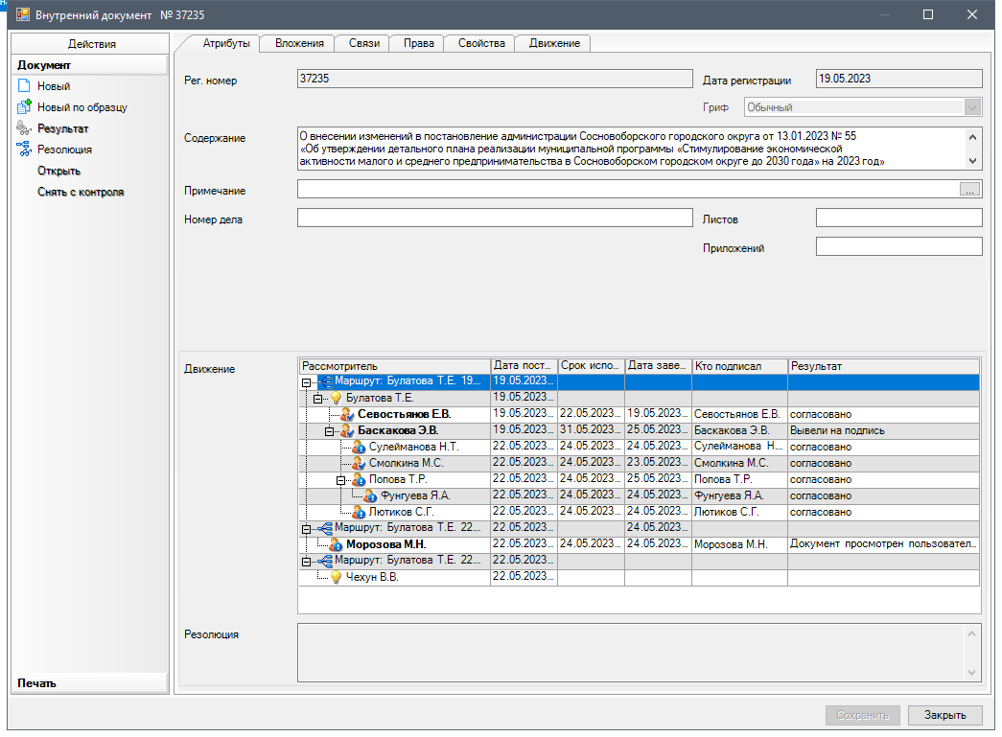
Председатель контрольно-счетной палаты
_______________ М.Н. Морозова
24.05.2023

Рассылка:
ОЭР, КФ, Кобр,
КСП, СМФПП, ЦРТ,
КУМИ, Пресс-центр

ПРИЛОЖЕНИЕ
к постановлению администрации
Сосновоборского городского округа
от 26/05/2023 № 1574

Детальный план реализации муниципальной программы
«Стимулирование экономической активности малого и среднего предпринимательства
в Сосновоборском городском округе до 2030 года»
на 2023 год

№ п/п | Наименование основных мероприятий, ведомственных целевых программ и мероприятий | Ответственный за реализацию | Ожидаемый результат реализации мероприятия |  | План финансирования на 2023 год, тыс. руб.
 |  |  | Ед. измерения | Количество | Федеральный бюджет | Областной бюджет | Местный бюджет | Прочие источники | ИТОГО
1 | 2 | 3 | 4 | 5 | 6 | 7 | 8 | 9 | 10
 | …..
2.3.1 | На осуществление уставной деятельности: | СМФПП* |  |  | - | - | 2 343,6 | - | 2 343,6
 | Увеличение количества вновь созданных субъектов предпринимательства и самозанятых граждан при поддержке программных мероприятий |  | СМП** | 50
 | Ежегодное участие СМП в конкурсах на получение финансовой поддержки, |  | СМП** | 10
 | в т.ч. начинающих предпринимателей |  | СМП** | 2
 | Проведение конкурсов по размещению на свободных площадях бизнес-инкубаторов |  | конкурсов | 4
 | Оказание консультационных и (или) информационных, образовательных, имущественных услуг субъектам малого и среднего предпринимательства, физическим лицам, заинтересованным в организации предпринимательской деятельности, и самозанятым гражданам |  | услуг | 1300
 | Доля субъектов малого и среднего предпринимательства, сотрудники которых участвовали в мероприятиях по обучению (в том числе в форме семинаров, тренингов) в общем количестве субъектов малого и среднего предпринимательства |  | % | 1
 | Количество уникальных* субъектов малого и среднего предпринимательства и самозанятых, получивших консультационную и (или) информационную, образовательную, имущественную поддержку  (* - т.е. количество СМП, самозанятых, обратившихся в текущем году за любым количеством из вышеперечисленных видов поддержки) |  | СМП** и самозанятых | 300
 | Наполняемость бизнес-инкубатора (отношение фактически занимаемой площади субъектами малого и среднего предпринимательства-резидентами к площади, предназначенной для размещения) |  | % | 90
 | Количество публикаций на актуальные темы на поддомене портала www.813.ru – https://sbor.813.ru/, являющегося сайтом Фонда, и в группе Фонда в социальной сети «ВКонтакте» |  | публикаций | 750
 | …..

